Exercitiul 7

Variantele unde compileaza (var 1, 2 si 5):
0.1p raspunsul corect.
0.1 – explicatii var locala x din functie
0.2 – explicatii constructor obiect 2
0.1 – explicatii x extern

Variantele unde nu compileaza:
0p - Nu compileaza si atat
0.1p - Nu compileaza si motiv gresit
0.3p - Nu compileaza si motiv corect
0.2p - Modificarea

var 1 - 20 30 40 40 100
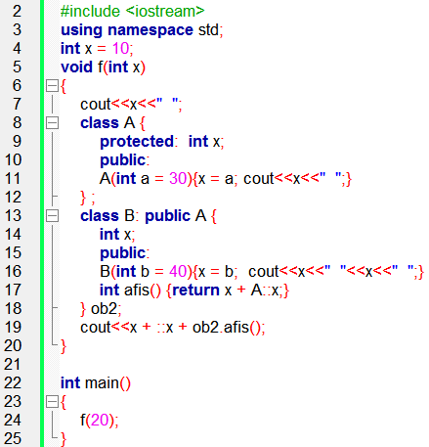

var 2 – 20 30 20 20 70
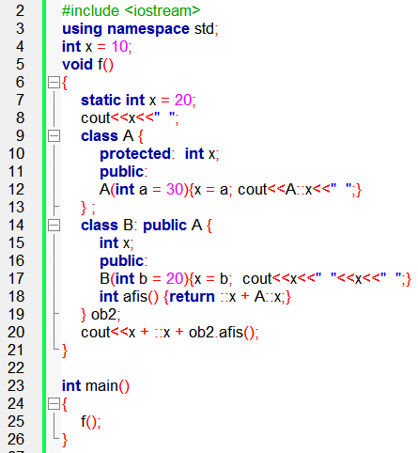

var 3 – nu compileaza pentru ca intr-o clasa locala functiile nu pot fi definite in afara clasei
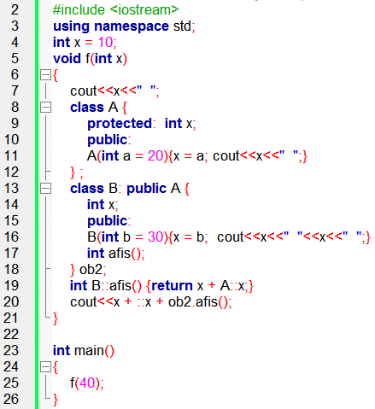

var 4 – nu compileaza pentru ca o clasa locala nu poate avea variabile statice
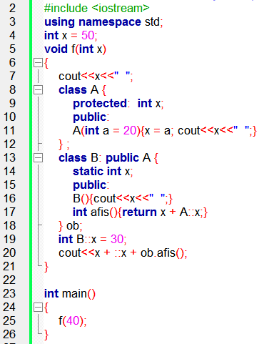
var 5 – compileaza pt ca se accepta functii statice in clase locale: 40 20 30 60
